
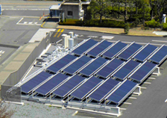
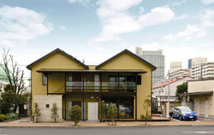
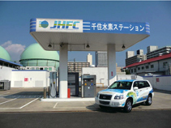
日 時：201３年１１月１８日（月） （見学時間15:30～17:30）
見学先：Ei-WALK（東京ガス千住テクノステーション内）
集 合：JR南千住駅改札口前 15:00厳守
参加費：無料（懇親会費：2,000円程度）
定 員：20名（要申込、先着順）
スケジュール予定
15:00 JR南千住駅 改札口集合
～ 徒歩移動（約15分） ～
15:30 Ei-WALK見学
- 千住スマートエネルギーネットワーク
地域全体でエネルギー利用効率を最大化するスマートエネルギーネットワークの実証試験を行っている施設です。低炭素なエネルギーを優先的に利用する制御技術、変動する再生可能エネルギーの安定化技術や荒川区特別養護老人ホーム「サンハイム荒川」様との双方向熱融通などの取組を見学します。
- 暮・楽・創ハウス
少し先を行く、異なる２つのタイプの住まいをベースに、家庭におけるエネルギー利用とライフスタイルを提案するコンセプトハウスです。太陽エネルギー、燃料電池などによって熱と電気を上手につくって使うという、エネルギーと家、社会の新しいつながりを見学します。
- 水素ステーション
燃料電池自動車（FCV）の実用化に向け、都市ガスから高効率に水素を製造する技術や、車載水素タンクへの水素充填方法の実証などを行っている施設を見学します。
18:00 懇親会
施設内の喫茶スペースにて、懇親会を行います。参加者相互の意見交換の場です。是非ご参加ください。

Ei-WALKは完全事前予約制としてオープン以来、なかなか予約の取れない施設です。この度、東京ガス㈱埼玉支社様のご配慮により、特別に見学会を設けることが出来ました！
埼玉グリーン購入ネットワーク会員様を対象に、今回特別に施設見学会を開催いたします。定員に限りがありますので、お早めにお申込みください。

「埼玉グリーン購入ネットワーク見学会」申込用紙
申込情報をご記入のうえ、FAXまたはメールにてお申し込みください。
FAX：048-749-1218 Mail：goto@kannet-sai.org
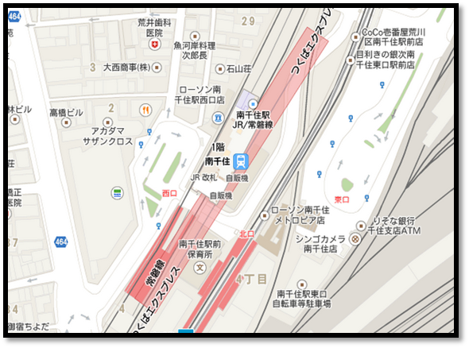
お名前

ご所属

電話番号

FAX番号

E-mail

●申込みは先着順となります。定員に達した際は、何卒ご容赦ください。
●定員（２０人）
※個人情報は申込受付以外では使用しません。
見学先
■Ei-WALK（東京ガス千住テクノステーション内）
東京都荒川区南千住3-13-1
問い合せ先
Tel：048-749-1217 Fax：048-749-1218
埼玉県地球温暖化防止活動推進センター
（特定非営利活動法人 環境ネットワーク埼玉）
E-mail: goto@kannet-sai.org
〒330-0074
さいたま市浦和区北浦和５－６－５
埼玉県浦和合同庁舎３階

集合場所
■JR南千住駅改札口前（15:00厳守）

※複数路線がありますが、JR改札口となりますのでご注意ください。

